Uitwerkingen MULO-B Meetkunde 1958 RK
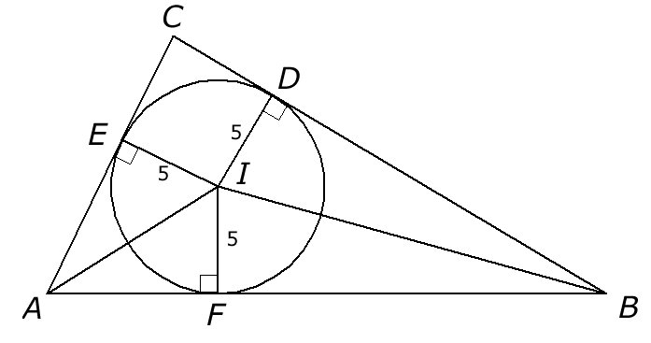
Opgave 1

In geldt
.
In geldt . We vinden dus

Met behulp van de sinusregel vinden we .

.
Met behulp van de sinusregel vinden we .
We vinden dus voor de omtrek 2s van .
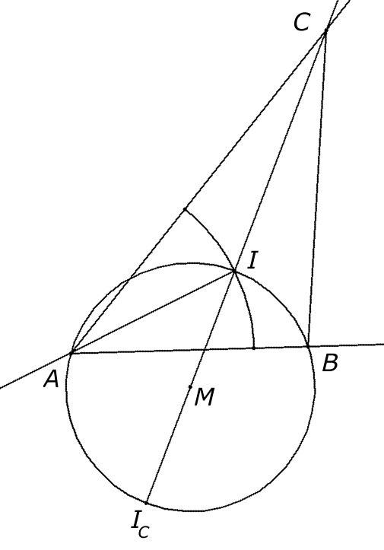
Voor de oppervlakte van geldt .

Opgave 2

De opdracht luidt: construeer. Ik neem aan, dat de hoeken van en niet geconstrueerd moeten worden, maar getekend mogen worden met een gradenboog.
In de figuur hiernaast is buitenhoek van .
Omdat en geldt dus .
We kunnen beginnen met het tekenen van lijnstuk . De punten A en B liggen op een cirkel met het midden M van met straal MI, immers de buiten- en binnenbissectrices staan loodrecht op elkaar.
Door nu deze cirkel te snijden met IC, nadat we eerst getekend hebben vinden we het punt A. Door de hoeken IAC en IAB te tekenen vinden we B als snijpunt van AB met de cirkel en C door AC te snijden met het verlengde van . Tenslotte tekenen we BC.

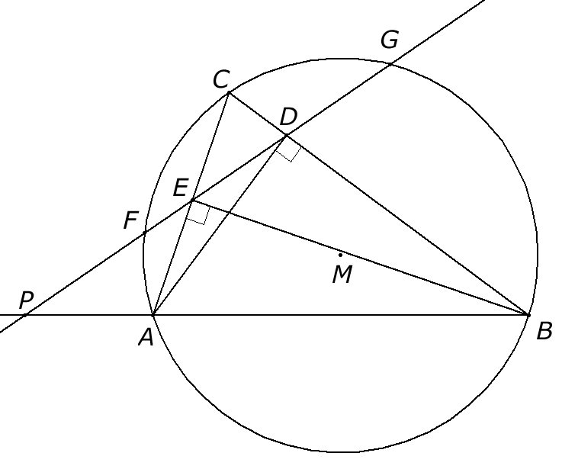
Opgave 3

Vanwege de omgekeerde stelling van Thales liggen de punten D en E beide op een cirkel met middellijn AB, dus liggen de punten A, B, D en E op één cirkel, dus is ABDE een koordenvierhoek.

Omdat we een cirkel kunnen tekenen door de punten A, B, D en E staan de hoeken PDA en PBE op dezelfde boog, dus . We kunnen nu bewijzen, dat omdat de beide driehoeken gemeenschappelijk hebben en .
Uit deze gelijkvormigheid volgt (1).
Volgens de machtsstelling geld (2).
Uit (1) en (2) volgt .

